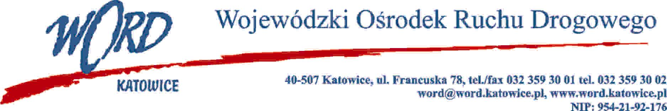
Katowice 6.07.2021 r
AT-ZP.262.5.2021
Pytania i odpowiedzi do postępowania AT-ZP.262.5.2021 na dostawę sprzętu komputerowego na potrzeby Wojewódzkiego Ośrodka Ruchu Drogowego w Katowicach
Pytanie 1
Czy Zamawiający wymaga fabrycznie nowego systemu operacyjnego, nieużywanego oraz nieaktywowanego nigdy wcześniej na innym urządzeniu?
Odpowiedź 1
Tak. Zgodnie z §2 ust. 3 wzoru Umowy Zamawiający wymaga by przedmiot umowy był fabrycznie nowy, zapis ten jak również wymagania licencyjne firmy Microsoft stawiają wymagania zapisane w postawionym pytaniu.
Pytanie2
Czy Zamawiający wymaga by oprogramowanie systemowe było fabrycznie zainstalowane przez producenta komputera?
Odpowiedź 2
Nie jest to wymagane. Zamawiający po zakupie będzie instalował na każdym sprzęcie system operacyjny zgodnie ze swoimi potrzebami i aktywował przy pomocy połączenia internetowego w firmie Microsoft- nawet jeżeli zainstaluje go wcześniej producent.
Pytanie3
Czy Zamawiający wymaga, aby oprogramowanie było dostarczone wraz ze stosownymi, oryginalnymi atrybutami legalności, na przykład z tzw. Naklejkami GML (Genuine Microsoft Label) lub naklejkami COA (Certyficate of Authenticity) stosowanymi przez producenta sprzętu lub inną formą uwiarygodniania oryginalności wymaganą przez producenta oprogramowania stosowną w zależności od dostarczanej wersji?
Odpowiedź 3
Zamawiający wymaga dostarczania oprogramowania ze wszystkimi oryginalnymi, dostarczonymi przez firmę Microsoft i przez nią wymaganymi atrybutami legalności.
Uszkodzony atrybut legalności np. uszkodzony hologram itp. traktowany jest jako niedostarczony.
Pytanie 4
Czy Zamawiający dopuszcza możliwość przeprowadzenia weryfikacji oryginalności dostarczonych programów komputerowych u Producenta oprogramowania w przypadku wystąpienia wątpliwości co do jego legalności.

Odpowiedź 4
Zamawiający skorzysta z przysługującego mu prawa do weryfikacji dostarczonego przedmiotu umowy na etapie dostawy także pod kątem legalności oprogramowania systemowego dostarczonego wraz z zestawami komputerowymi i Iaptopami. W ramach odbioru przedmiotu umowy Zamawiający zastrzega sobie prawo weryfikacji czy oprogramowanie i powiązane z nim elementy identyfikacyjne takie jak: np. certyfikaty/etykiety producenta oprogramowania dołączone do oprogramowania są kompletne, oryginalne i licencjonowane zgodnie z prawem. W powyższym celu Zamawiający może zwrócić się do producenta oprogramowania z prośbą o weryfikację czy oferowane oprogramowanie i materiały do niego dołączone są oryginalne i czy będą uprawniać do użytkowania oprogramowania systemowego zgodnie z prawem. W przypadku identyfikacji nielicencjonowanego lub podrobionego oprogramowania lub jego elementów, w tym podrobionych, uszkodzonych lub przerobionych certyfikatów Zamawiający odmówi odbioru przedmiotu zamówienia do czasu dostarczenia zestawów komputerowych z oprogramowaniem należycie licencjonowanym i oryginalnym.
Dyrektor
Janusz Freitag

